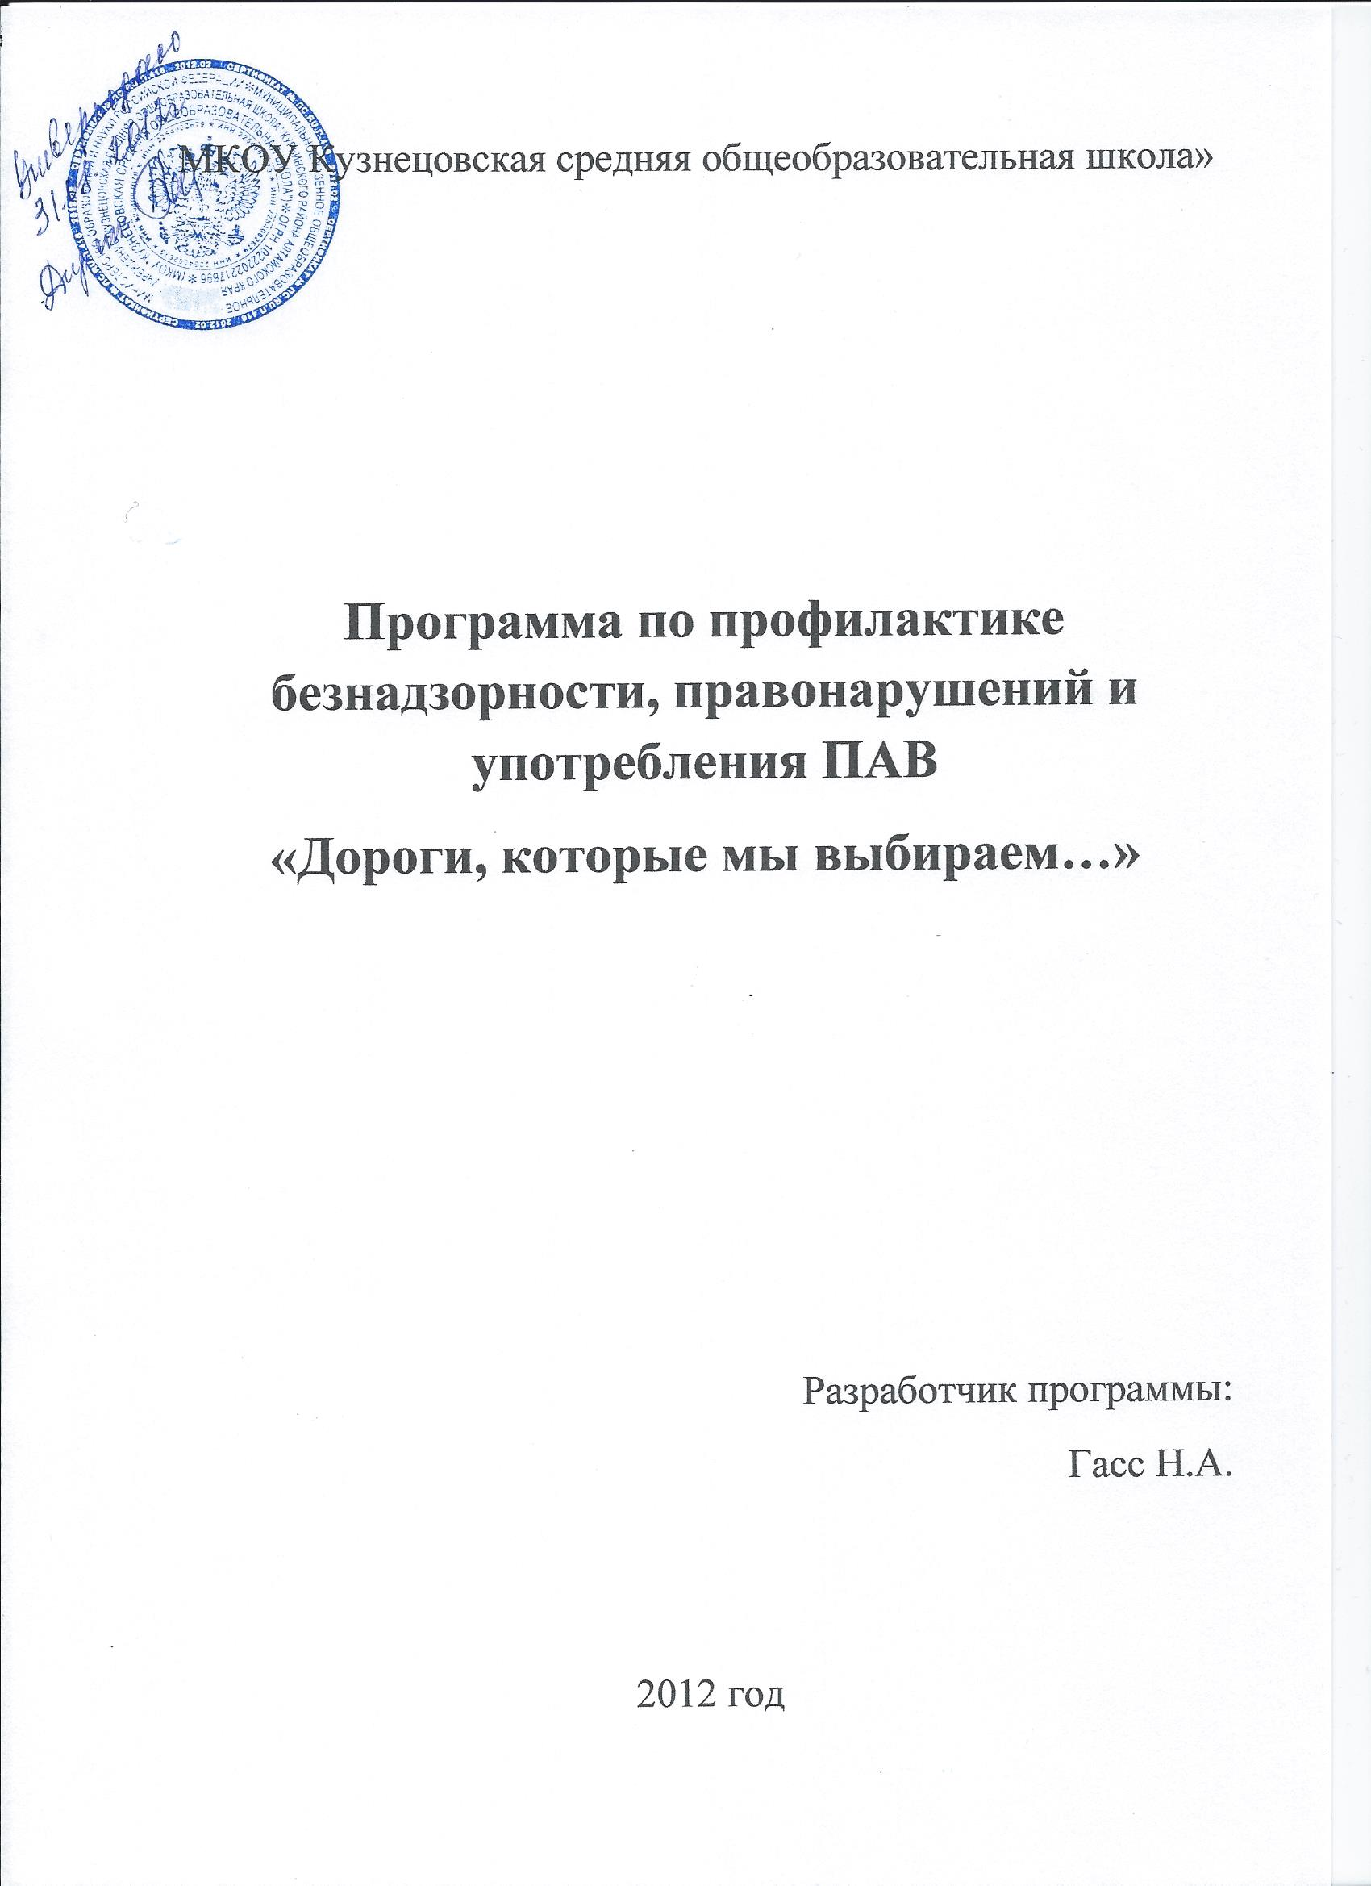

Программа по профилактике безнадзорности, правонарушений и употребления ПАВ
«Дороги, которые мы выбираем…»
Паспорт профилактической программы
Наименование программы | Программа по профилактике безнадзорности, правонарушений и употребления ПАВ «Дороги, которые мы выбираем…»
Основание для разработки | - Конституция РФ от 12.12.1993г.  - Конвенция о правах ребенка 1989 г.  - Семейный кодекс РФ от 29.12.1995 г.  - Декларация принципов толерантности ООН и ЮНЕСКО 1995 г.  - Закон РФ «Об образовании» от 13.01.1996 г. №13 ФЗ.  - Закон РФ «Об основах системы профилактики безнадзорности и правонарушений несовершеннолетних» от 09.06.1999 г.№12.  - «Национальная доктрина образования» Правительства РФ от 04.10.2000г.  - Государственная программа «Патриотическое воспитание граждан РФ» от 11.07.2005г. №422.  - Районные образовательные и профилактические программы.  - Устав МКОУ «Кузнецовская СОШ»
Разработчики программы | Зам. директора по ВР Гасс Н.А.
Цель программы | Формирование у обучающихся культуры здорового образа жизни, раскрытие личностного потенциала ребенка:  -сохранение и укрепление здоровья обучающихся, повышение качества их жизни;- формирование потребности вести здоровый образ жизни; -воспитание нравственных качеств личности, влияющих на формирование активной гражданской позиции; -выявление особенностей личности учащихся для дальнейшего развития и поиска своего места в жизни; -ознакомление учащихся с основами правовой системы РФ по мере их взросления, защита прав и свобод несовершеннолетних в соответствии с Конституцией о правах ребенка, Семейным кодексом РФ и другими законами и постановлениями Российской Федерации.
Задачи программы | 1 Осуществлять мероприятия по профилактике правонарушений, безнадзорности, формированию здорового образа жизни, воспитанию толерантности и уважению к правам человека.  2 Развивать физические качества и обеспечивать основной уровень физической подготовки детей в образовательном учреждении.  3 Формировать у учащихся устойчивого отрицательного отношения к «первой пробе» ПАВ.  4 Разобрать эффективные механизмы совместной деятельности участников воспитательной системы школы: родительской общественности, ученического соуправления и педагогического коллектива.  5 Формировать морально-волевые качества школьника.  6 Создать благоприятный психоэмоциональный климат в школьном сообществе для творческого эффективного взаимодействия коллективов, составляющих потенциал школы.  7 Создать условия для доверительного общения, восприятия информации о негативном влиянии ПАВ на организм человека.  8 Научить учащихся делать осознанный выбор в любой жизненной ситуации и решать возникшие проблемы самостоятельно.  9 Оказать педагогам и родителям помощь в приобретении специальных знаний и навыков, а также давать социальную и психологическую поддержку семьям.  10 Обучать детей эффективным методам поведения в нестандартной ситуации, формировать стрессовоустойчивую личность,, способную строить свою жизнь в соответствии с нравственными принципами общества.  11 Способствовать раскрытию потенциала личности ребенка через научно- методическую, воспитательную, профориентационную работу школы.
Сроки и этапы реализации | Программа рассчитана на 2012-2016 годы. Этап разработки программы : август- сентябрь 2012 г. Этап реализации программы: 2012-2016 годы. Этап аналитической работы: октябрь- декабрь 2016 года.
Исполнители программы | Зам. директора по ВР, совет по профилактике, МО классных руководителей и педагогов –предметников, родительский комитет школы.
Перечень разделов программы | Пояснительная записка. Программы профилактической работы в течение года. План профилактической работы в течение учебного года.
Ожидаемые конечные результаты | Создание системы профилактической работы в школе. Разработка эффективных механизмов совместной деятельности участников воспитательной системы школы: родительской общественности, пед. коллектива, ученического соуправления. Повышение психолого-педагогической грамотности родителей учащихся школы. Повышение медико-психологической компетентности пед. коллектива школы. Снижение факторов риска потребления ПАВ в детско-подростковой среде. Уменьшение числа «трудных» подростков в школе. Активное и результативное участие учащихся школы в различных конкурсах, олимпиадах, соревнованиях. Формирование здорового жизненного стиля и эффективных линий поведения у детей и подростков. Создание здоровой и безопасной среды в школе.
Система организации контроля за исполнением программы | Участники воспитательной системы предоставляют отчеты по итогам работы за год администрации школы: итоговый отчет о работе школьного соуправления составляется зам. директором по ВР ; отчет МО о работе по данной проблеме сдается завучу; отчет деятельности родительской общественности составляет зам. директора по ВР. Итоговый отчет и анализ годовой работы составляются зам. директора по ВР и предоставляются директору школы.
Объемы и источники финансирования программы | В соответствии с бюджетным финансированием МКОУ «Кузнецовская СОШ» и решением родительского комитета школы.

